航空学院飞行技术与航空维修实训中心党支部
与结对党支部开展主题党日活动
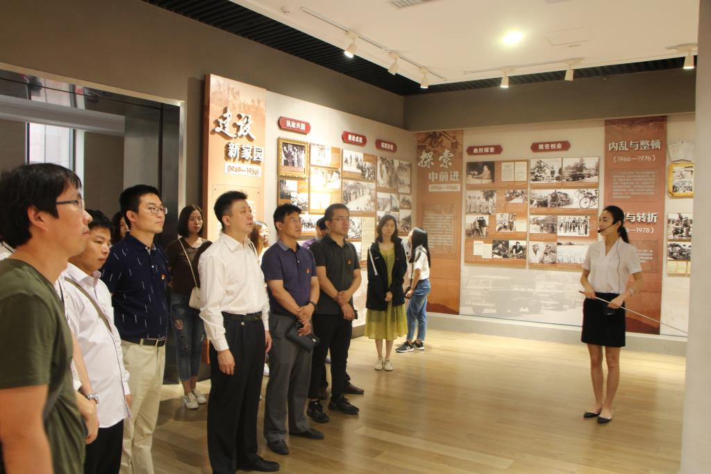
为深入贯彻习近平新时代中国特色社会主义思想和党的十九大精神，加强基层党组织建设，推动基层党组织全面过硬，6月9日，航空学院飞行技术与航空维修实训中心党支部会同结对党支部----党委办公室（学校办公室）党支部共同参观了中共山东省党史陈列馆并重温入党誓词。
活动中，全体党员参观了展厅内珍贵的历史照片、革命文物和文献资料，深刻体会了中国共产党及其领导下的山东军民在山东抗战中的中流砥柱作用，回顾了中共山东地方组织在革命、建设和改革各个历史时期所走过的光辉历程，感受到山东人民在社会主义现代化建设中取得的一个又一个的胜利。
通过本次主题党日活动，全体党员对中国共产党的艰苦奋斗与辉煌成就有了更深的认识，进一步激发了知党爱党、干事创业的热情。大家纷纷表示，一定不忘初心、牢记使命，继续发扬党的革命传统、践行党的宗旨，将本职工作和学校发展目标有机结合起来，为教育事业发展贡献自己的力量，为实现中华民族伟大复兴的中国梦而努力奋斗！

